isprs58.tif 影像
ISPRS58_LSD.txt 其中前4列为影像上提取的直线端点坐标，后面的3列不用考虑

将影像中断裂线进行连接合并，自己思考方法并用程序实现，提交结果（可运行的程序+报告），其中报告内容包括：实现方法原理，结果，分析，做完可随时发我邮箱。

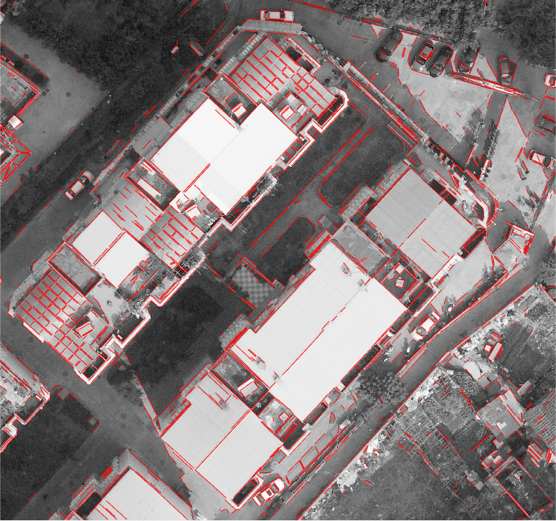
图1 影像与提取的直线叠加显示
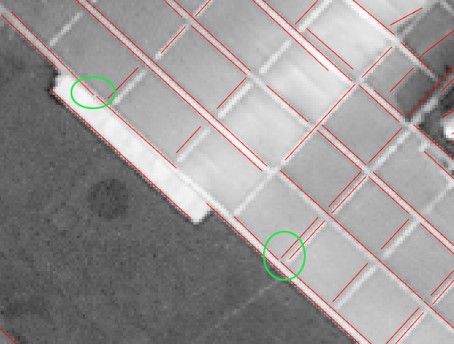
图2 断裂线示意图一
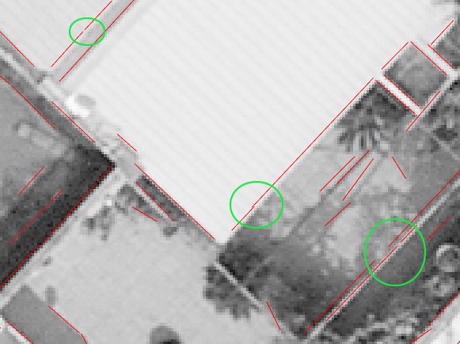
图3 断裂线示意图一

